令和４年度

エントランスパーティー

＠L’AUBE

普段とは違った

特別な場所で行う入学式(^-^)

新入生は緊張もあって少し硬かった( ´∀｀ )

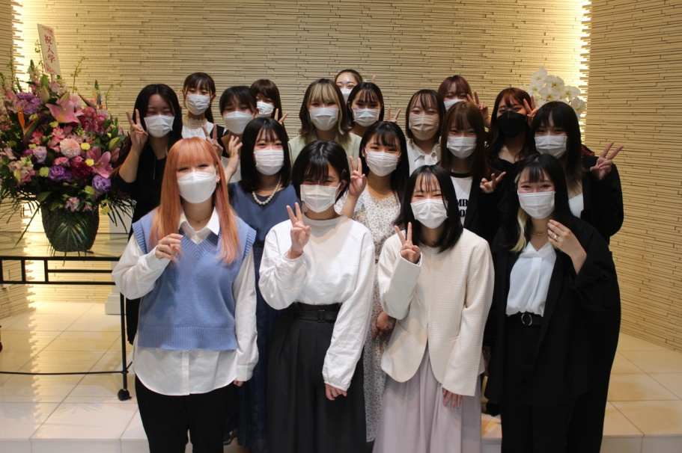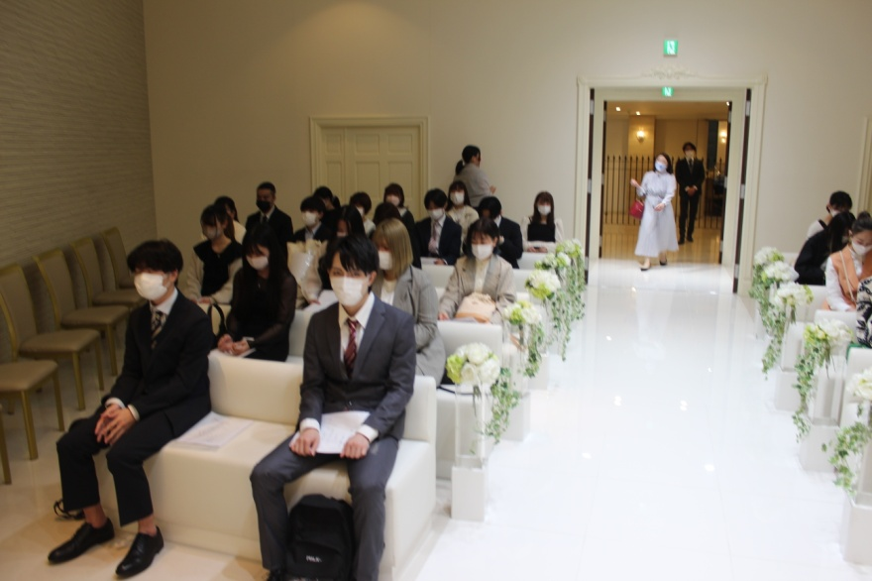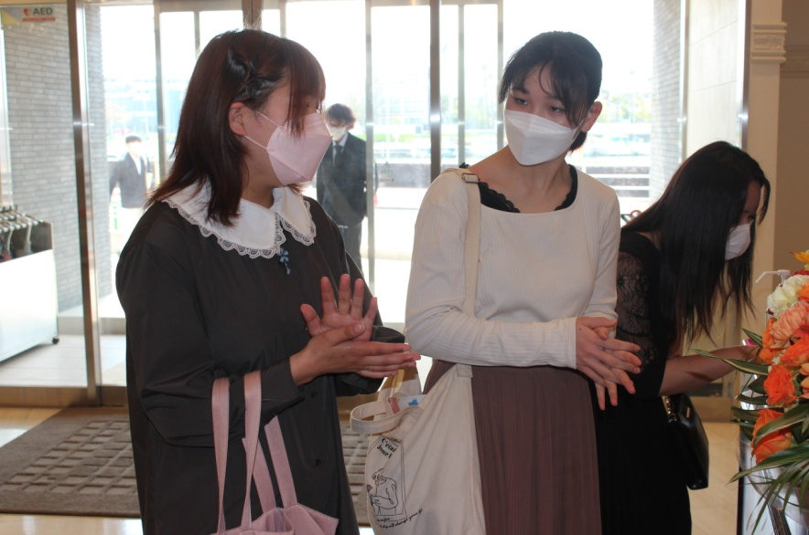

パーティースタート！

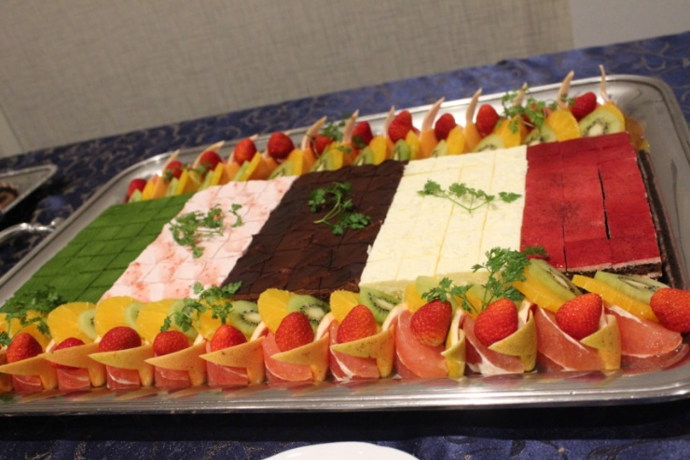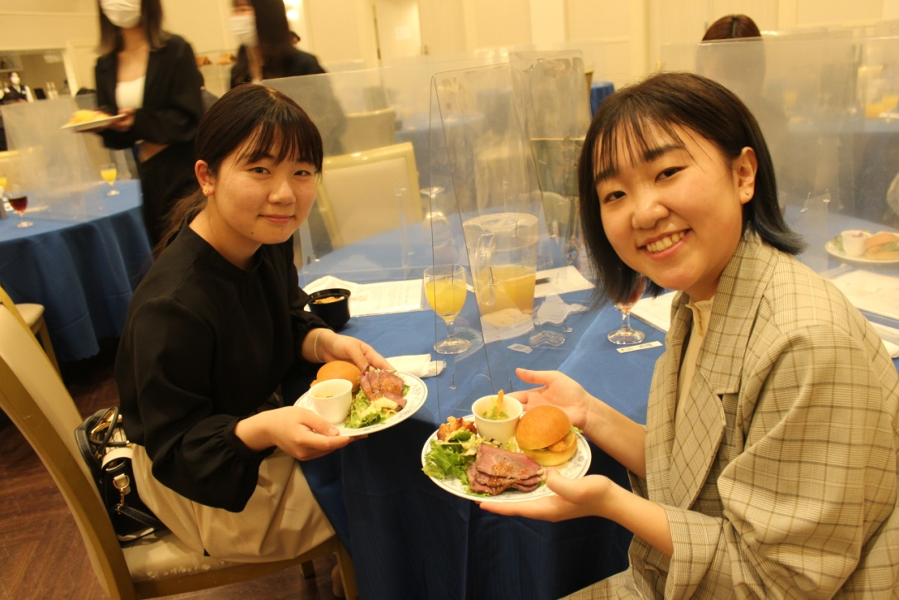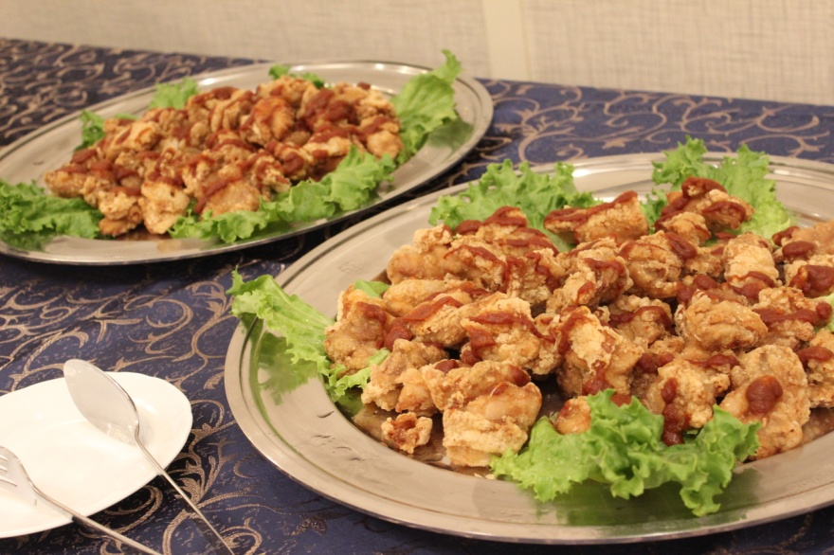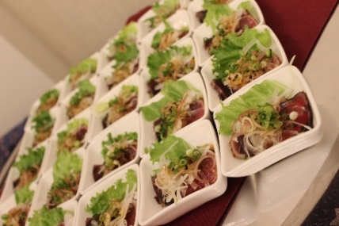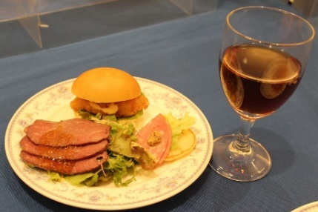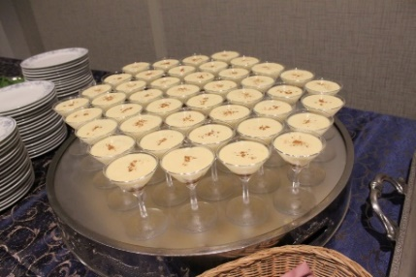

バイキング形式

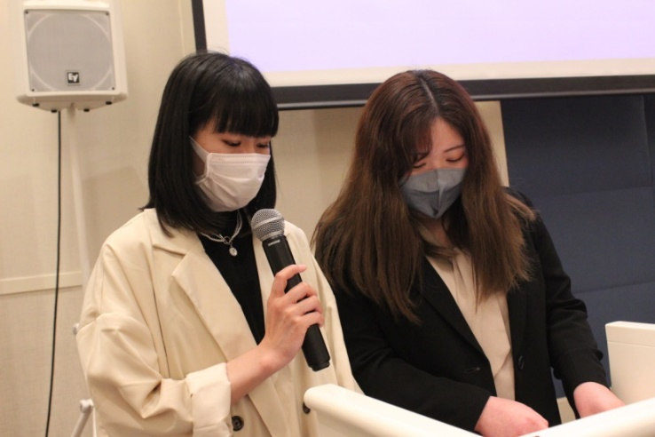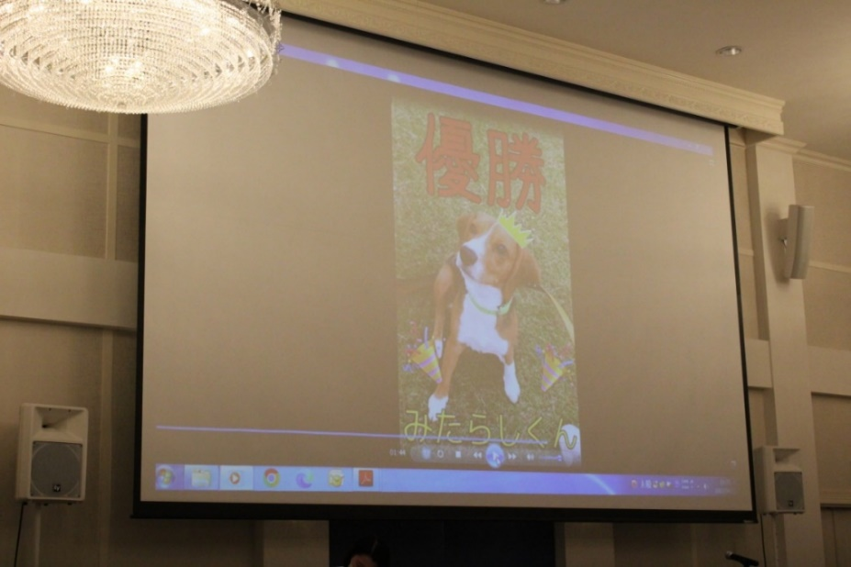

２年生がクイズや絵しりとりなど、

レクリエーションをしてくれました。

各テーブルのメンバーで一致団結！

緊張もすっかり忘れてました(^▽^;)

明日から楽しい学校生活のスタート！

毎日ワンちゃんと一緒に授業🐶

ドリンクを持っている男性

ドレスアップした女の子と女性

